**REPÚBLICA DE COLOMBIA**



**TRIBUNAL SUPERIOR DEL DISTRITO JUDICIAL DE BOGOTÁ, D.C.,**

**SALA DE FAMILIA**

**LA SECRETARIA DE LA SALA FAMILIA DEL TRIBUNAL SUPERIOR DEL DISTRITO JUDICIAL DE BOGOTÁ D.C.**

**AVISA**

Que, mediante providencia calendada a 05 de junio de 2020, la Honorable Magistrada doctora **NUBIA ÁNGELA BURGOS DÍAZ, ADMITIO** a trámite la acción de tutela radicada con el **No. 11001-22-10-000-2020-00272-00** formulada por **FLOR MARTÍN GUERRERO** en contra del **JUEZ TERCERO DE FAMILIA DE BOGOTÁ,** por lo tanto, se pone en conocimiento la existencia de la mencionada providencia a:

## ABEL CARVAJAL OLAVE - JUEZ TERCERO DE FAMILIA EN ORALIDAD DE BOGOTÁ

* **COMISARÍA DE FAMILIA DE BARRIOS UNIDOS**
* **VIRGILIO ALFONSO HERNÁNDEZ CASTELLANOS - AGENTE DEL MINISTERIO PÚBLICO ADSCRITO AL JUZGADO TERCERO DE FAMILIA DE BOGOTÁ**
* **GINA HELENA BAQUERO MARTÍNEZ - DEFENSORA DE FAMILIA ADSCRITA AL JUZGADO TERCERO DE FAMILIA DE BOGOTÁ**
* **MARTHA FLOR MARTÍN GUERRERO**
* **MAIRA ALEJANDRA ACOSTA MARTÍN**
* **MARÍA ELIZABETH MARTÍN GUERRERO**
* **JONATHAN STIFF OCHOA MARTÍN**
* **ANA DOLORES GUERRERO DE MARTÍN**

Se fija el presente aviso en la cartelera física de la Sala de Familia del Honorable Tribunal Superior del Distrito Judicial de Bogotá D.C., y en la página web de la Rama Judicial por el término de un (1) día.

**SE FIJA, EL 10 DE JUNIO DE 2020 A LAS 8:00 A.M**

**SE DESFIJA, EL 10 DE JUNIO DE 2020 A LAS 5:00 PM**

Igualmente se publica el presente AVISO en la página web de esta Corporación.

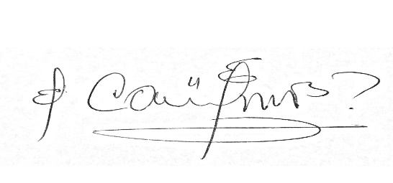

**CARLOS ALBERTO URIBE VILLEGAS**

**SECRETARIO**